Meizon Sanchez

Universidad Castro Carazo

Portafolio de evidencias

Analisis de Datos

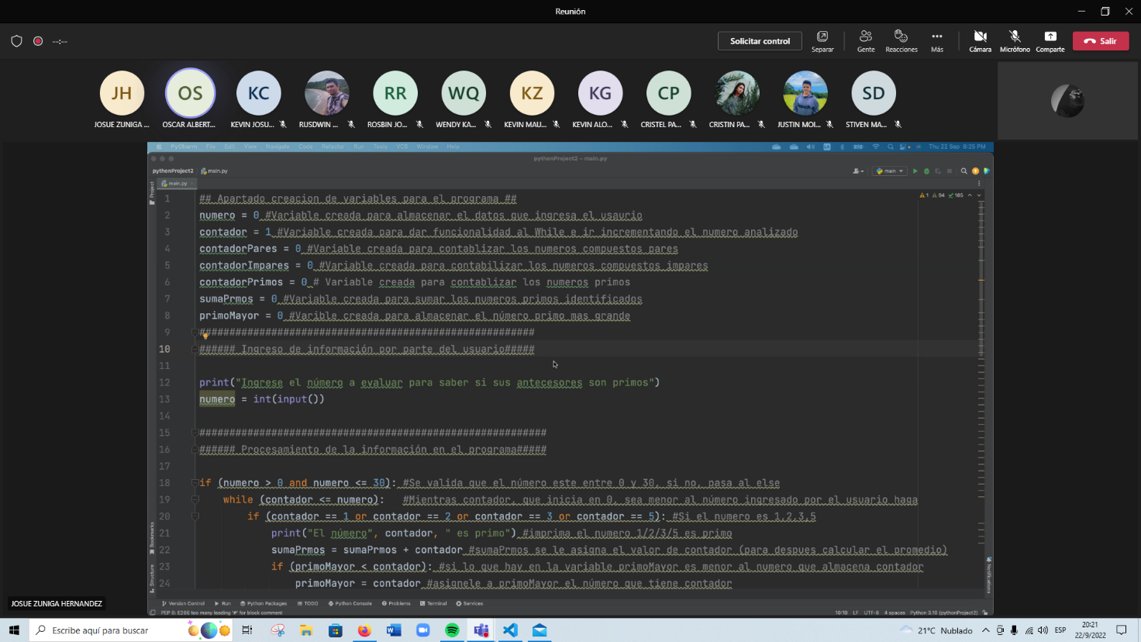**Semana 1**

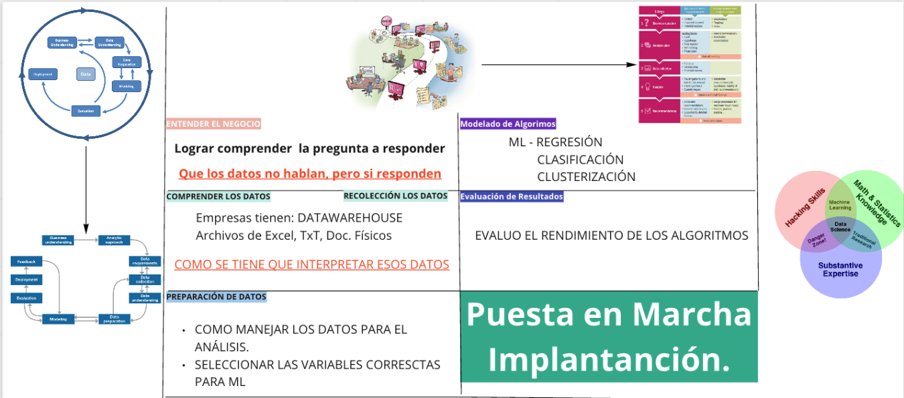**Semana 2**

**Semana 3**



